Trường: THPT Họ và tên giáo viên:
Tổ:
Ngày:
KẾ HOẠCH BÀI DẠY
TÊN BÀI DẠY: BÀI 5. MỘT SỐ NỀN VĂN MINH PHƯƠNG TÂY THỜI CỔ TRUNG ĐẠI
Môn học: Lịch sử; Lớp: 10
Thời gian thực hiện: 02 tiết
- MỤC TIÊU DẠY HỌC
Sau bài học này, HS sẽ:
Năng lực phẩm chất | Yêu cầu cần đạt | Mã hóa YCCĐ và STT
Năng lực lịch sử
Tìm hiểu lịch sử | Biết cách thu thập và sử dụng tư liệu lịch sử để tìm hiểu về các nền văn minh phương Tây thời cổ - trung đại. | (1)
Tìm hiểu lịch sử | Nêu được những thành tựu tiêu biểu và ý nghĩa của văn minh Hy Lạp - La Mã về chữ viết, thiên văn học, lịch pháp, văn học, nghệ thuật, khoa học tự nhiên, tư tưởng, tôn giáo thể thao. | (2)
Tìm hiểu lịch sử | Nêu được những thành tựu tiêu biểu và ý nghĩa của văn minh thời Phục hưng về tư tưởng, văn học, nghệ thuật, khoa học kỉ thuật, thiên văn học. | (3)
Năng lực chung
Giao tiếp và hợp tác | Rèn luyện kỹ năng làm việc nhóm thông qua các hoạt động thảo luận, có khả năng trình bày, bảo vệ | (4)

 | ý kiến cá nhân một cách mạch lạc, logic và tôn trọng ý kiến của người khác.
Phẩm chất
Trách nhiệm | Trân trọng và gìn giữ các thành tựu của nền văn minh phương Tây thời cổ trung đại. | (5)

- THIẾT BỊ DẠY HỌC VÀ HỌC LIỆU
- Thiết bị dạy học:
+ Laptop, smartphone, máy chiếu, mạng internet, micro.
+ Phần mềm: PowerPoint.
- Học liệu:
- Video về văn minh Hy Lạp - La Mã.
- Phiếu học tập cho hoạt động nhóm về 5 thành tựu nổi bật của Hy Lạp - La Mã.
- Slide bài giảng về thành tựu văn minh Hy Lạp - La Mã.
+ Chương trình Lịch sử 2018.
- Sách Lịch sử lớp 10.
- II. TIẾN TRÌNH DẠY HỌC
- Hoạt động: Khởi động (5 phút)
- Mục tiêu: Tạo hứng thú học tập, huy động hiểu biết ban đầu của HS về Thế vận hội Olympic, từ đó xác định được vấn đề cần tìm hiểu về những thành tựu và ý nghĩa của các nền văn minh phương Tây thời cổ – trung đại.
- Nội dung: GV tổ chức cho HS xem một đoạn video ngắn về Thế vận hội Olympic (nguồn gốc từ Hy Lạp cổ đại và sự phát triển đến hiện đại).
Trên cơ sở đó, GV nêu vấn đề, GV khuyến khích HS suy nghĩ, dự đoán và đưa ra ý kiến ban đầu nhằm tạo tình huống có vấn đề, kích thích nhu cầu tìm hiểu bài học mới.
- Sản phẩm: Câu trả lời miệng của HS về các câu hỏi gợi mở của GV.
*Sản phẩm dự kiến:
- Học sinh nhận diện được Thế vận hội Olympic, biết nguồn gốc từ Hy Lạp cổ đại và bước đầu nhận xét về sức sống của một thành tựu văn minh.
d. Tổ chức thực hiện:
Bước 1: Chuyển giao nhiệm vụ
- GV ổn định lớp, giới thiệu ngắn gọn hoạt động.
- GV cho HS xem một đoạn video về Thế vận hội Olympic, yêu cầu HS suy nghĩ cá nhân.
- GV đặt câu hỏi gợi mở chủ đề:
Video trên nói về sự kiện gì?
Sự kiện đó bắt nguồn từ đâu?
Link video:
https://www.tiktok.com/@sir.goatz/video/7553346019984002326?_r=1&_t=ZS- 950xLTTqFZ2

Bước 2: Thực hiện nhiệm vụ
- HS xem video, suy nghĩ về câu hỏi của GV và ghi chép cá nhân.
- GV quan sát, định hướng HS tập trung vào nội dung chính của video.

Bước 3: Báo cáo - thảo luận
- GV mời 1 - 2 HS xung phong nêu ý kiến của mình về sự kiện trong video.
- GV mời thêm HS nhận xét, bổ sung.

Bước 4: Kết luận nhận định
- GV nhận xét, chuẩn hóa: Thế vận hội Olympic ra đời ở Hy Lạp cổ đại; ngày nay Olympic hiện đại kế thừa, phát huy tinh thần thể thao và giao lưu giữa các dân tộc.
- GV dẫn dắt: Không chỉ thể thao, văn minh Hy Lạp – La Mã và văn minh thời Phục hưng còn để lại nhiều thành tựu quan trọng. GV giới thiệu tên bài học.
- Hình thành kiến thức
  - Hoạt động: Tìm hiểu những thành tựu tiêu biểu của văn minh Hy Lạp - La Mã thời cổ trung đại (35 phút)
a. Mục tiêu: (1), (2), (4)
Nội dung: GV nêu đôi nét về vị trí địa lý và điều kiện tự nhiên để hình thành nên nền văn minh Hy Lạp - La Mã sau đó hướng dẫn HS đọc thông tin mục 1. Những thành tựu tiêu biểu của văn minh Hy Lạp - La Mã thời cổ trung đại, quan sát hình 1 đến hình 7 được trình chiếu và thực hiện nhiệm vụ học tập theo nhóm thông qua hệ thống phiếu học tập về các thành tựu của văn minh Hy Lạp - La Mã.
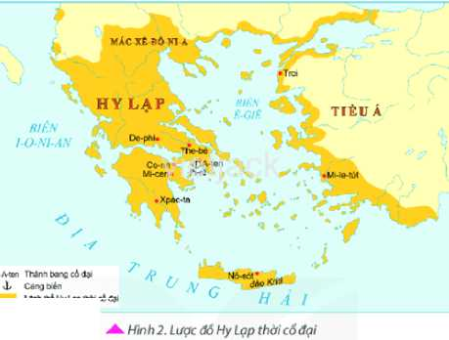
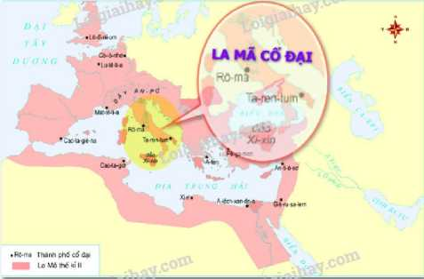
Lanh tha Hy L» IhM « đại
- Sản phẩm: Phiếu học tập nhóm của HS về thành tựu tiêu biểu của văn minh Hy Lạp - La Mã thời cổ trung đại.
Sản phẩm dự kiến:
- Thành tựu của văn minh Hy Lạp - La Mã thời cổ trung đại.
- Chữ viết:
Người Hy Lạp cổ đại đã xây dựng bảng chữ cái ghi âm của mình từ khoảng thế kỉ IX - VIII TCN. Đến khoảng cuối thế kỉ IV TCN, bảng chữ cái Hy Lạp được hoàn thiện với 24 chữ cái.
Người La Mã đã dựa trên cơ sở chữ viết Hy Lạp để xây dựng một loại chữ mà ngày nay được gọi là chữ La-tinh. Chữ La-tinh ban đầu được sử dụng để ghi tiếng La-tinh, về sau còn được dùng để ghi nhiều ngôn ngữ khác.
Đến nay, chữ La-tinh là loại chữ viết được sử dụng phổ biến nhất trên thế giới.
Bên cạnh đó, người La Mã còn sáng tạo ra hệ thống chữ số La Mã, nhiều kí hiệu trong đó vẫn còn được sử dụng cho đến ngày nay.
→ Thành tựu chữ viết của Hy Lạp - La Mã cổ đại có ý nghĩa rất lớn, góp phần quan trọng vào sự phát triển của văn hóa, giáo dục và giao lưu giữa các dân tộc.
- Văn học, nghệ thuật
Nguồn cảm hứng và đề tài phong phú của văn học Hy Lạp - La Mã cổ đại bắt nguồn từ thần thoại. Đặt nền móng cho văn học Hy Lạp - La Mã cổ đại là hai bộ sử thi I-li- át và Ô-đi-xê của Hô-me. Bên cạnh đó, thơ, văn xuôi và kịch cũng đạt được nhiều thành tựu rực rỡ.
Một số tác giả và tác phẩm kịch nổi tiếng của Hy Lạp như: A-xin-lút với Ô-rét-xtê, Xô-phốc-lơ với Ơ-đíp làm vua, Ơ-ri-pít với Những phụ nữ thành Tơ-roa; tác giả và tác phẩm văn học nổi tiếng của La Mã là Ô-vi-đi-út với các tập thơ: Nữ anh hùng, Tình yêu,…
Người Hy Lạp - La Mã cổ đại đã đạt được những thành tựu nghệ thuật rực rỡ trên cả ba lĩnh vực: điêu khắc, kiến trúc và hội họa. Nghệ thuật của họ có ảnh hưởng sâu sắc tới nghệ thuật phương Tây sau này.
Một số công trình kiến trúc tiêu biểu là: đền Pác-tê-nông, đền thờ thần Dớt, lăng mộ vua Mô-sô-lút (Hy Lạp); đấu trường Cô-li-dê, khải hoàn môn Công-xtan-tin (La Mã). Các tác phẩm điêu khắc, hội họa tiêu biểu gồm: tượng Lực sĩ ném đĩa, tượng A-tê-na, tượng thần Vệ nữ thành Mi-lô, các bức vẽ Chiến dịch Ma-ra-tông, các bức họa trên bình gốm,…
- Khoa học, kĩ thuật
Người Hy Lạp - La Mã có nhiều hiểu biết về thiên văn, họ nhận ra Trái Đất hình cầu, cho rằng Mặt Trời và các thiên thể chuyển động quanh Trái Đất. Người Hy Lạp đã tính lịch theo chu kì chuyển động của Mặt Trời. Về sau, người La Mã tính được 1 năm có 365 ngày và 1/4 ngày.
Các nhà khoa học Hy Lạp như Ta-lét, Pi-ta-go, Ơ-clit, Ác-si-mét,… đã có đóng góp trong nhiều ngành khoa học khác nhau, đặc biệt là Toán học và Thiên văn học. Một số nhà khoa học nổi tiếng của La Mã là Pli-ni-út với tác phẩm Lịch sử tự nhiên, Cờ- lô-đi-út Pto-lê-mê với thuyết Địa tâm,…
Về Y học, thầy thuốc Hy Lạp Hi-pô-crát được coi là cha đẻ của nền Y học phương Tây, đã tích lũy được nhiều tri thức về chẩn đoán và chữa bệnh.
Nền Sử học Hy Lạp cổ đại được hình thành từ thế kỉ V TCN với nhà sử học Hê-rô- đốt. Sau đó là Tu-xi-đít với tác phẩm Lịch sử chiến tranh Pê-lô-pô-nê-dơ, Xen-ô-phôn với Lịch sử Hy Lạp.
Người La Mã kế thừa và phát triển truyền thống sử học với các nhà sử học như Pô-li- bi-út, Ti-tút Li-vi-út,…
Người Hy Lạp - La Mã cổ đại cũng biết ứng dụng những hiểu biết khoa học vào thực tiễn như: chế tạo bê tông, sử dụng hệ thống đòn bẩy, chế tạo máy bắn đá, máy bắn tên, máy bơm nước,…
→ Những thành tựu khoa học, kĩ thuật này đã đặt nền tảng cho sự phát triển mạnh mẽ của khoa học, kĩ thuật thế giới trong các giai đoạn tiếp theo.
- Tư tưởng, tôn giáo
Hy Lạp - La Mã cổ đại là quê hương của triết học phương Tây. Quá trình hình thành và phát triển của triết học gắn liền với cuộc đấu tranh giữa chủ nghĩa duy vật và chủ nghĩa duy tâm.
Các nhà triết học tiêu biểu của Hy Lạp cổ đại là: Ta-lét, Hê-ra-clít, Đê-mô-crít (trường phái duy vật); Xô-crát, Pla-tôn, Pi-ta-go,… (trường phái duy tâm). Đại diện tiêu biểu của triết học La Mã là Lu-crê-ti-út, Xi-xê-rông,…
Người Hy Lạp - La Mã cổ đại thờ đa thần. Họ thường xuyên hiến tế, cầu nguyện và tổ chức lễ hội để tôn vinh các vị thần. Các vị thần được mô tả với hình dáng, tính cách giống con người.
Cơ Đốc giáo được hình thành vào thế kỉ I ở phần lãnh thổ phía đông của đế quốc La Mã. Theo truyền thuyết, người sáng lập là Giê-su. Ban đầu, tôn giáo này bị chính quyền La Mã cấm đoán, nhưng sau đó ngày càng phát triển và được công nhận là tôn giáo chính thức của đế quốc La Mã.
→ Tôn giáo và tư tưởng Hy Lạp - La Mã có ảnh hưởng sâu sắc đến đời sống văn hóa và tinh thần của phương Tây sau này.
- Thể thao
Thể thao có ý nghĩa và vai trò quan trọng trong đời sống, lễ hội và văn hóa Hy Lạp - La Mã cổ đại.
Từ năm 776 TCN, người Hy Lạp đã tổ chức Đại hội Ô-lim-píc theo định kì bốn năm một lần tại đền thờ thần Dớt ở Ô-lim-pi-a. Ngoài ra còn có các đại hội thể thao khác.
Người La Mã rất yêu thích thể thao và thường xuyên tổ chức các hoạt động thi đấu, đặc biệt là các cuộc đấu của các đấu sĩ, các cuộc đua xe ngựa,…
→ Những thành tựu thể thao của Hy Lạp - La Mã cổ đại đã đặt nền tảng cho sự phát triển của thể thao nhân loại ngày nay.
- Ý nghĩa

Ý nghĩa thành tựu văn minh Hy Lạp - La Mã cổ đại
- Đặt nền móng cho văn minh phương Tây, đặc biệt về nhà nước, pháp luật và tư duy khoa học.
- Hình thành các giá trị dân chủ, pháp quyền (tiêu biểu là luật La Mã) ảnh hưởng lâu dài đến các quốc gia sau này.
- Phát triển mạnh triết học, khoa học tự nhiên, góp phần hình thành tư duy logic, lý tính của nhân loại.
- Thành tựu văn học - nghệ thuật - kiến trúc đạt trình độ cao, trở thành chuẩn mực cổ điển (tượng, đền, kịch…).
- Tạo cơ sở cho sự phát triển của giáo dục, thể thao và đời sống tinh thần (Olympic cổ đại…).

d. Tổ chức thực hiện:

Bước 1: Chuyển giao nhiệm vụ
- GV chiếu bản đồ, giới thiệu ngắn gọn về văn minh Hy Lạp – La Mã
- GV yêu cầu HS thực hiện theo nhóm và chia HS cả lớp thành 5 nhóm.
- GV yêu cầu HS thảo luận theo nhóm, đọc thông tin mục tin mục 1. Những thành tựu tiêu biểu của văn minh Hy Lạp - La Mã thời cổ đại trong Sgk, quan sát hình 1 đến hình 7 và hình ảnh GV trình chiếu trên slide để hoàn thành phiếu học tập.
- GV thông báo: HS thảo luận 9 phút; mỗi lĩnh vực có một nhóm báo cáo tối đa 2 phút, nhóm còn lại phản hồi tối đa 1 phút.

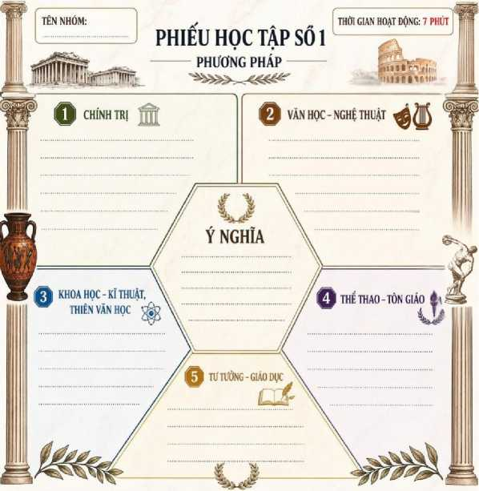

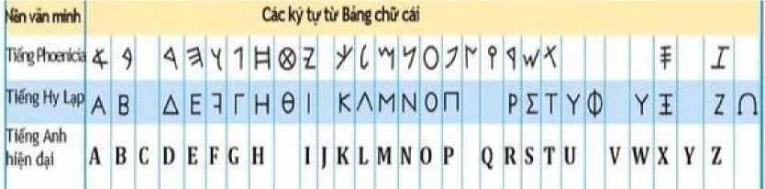

I | 1 3 <1 ) í n Aa Bb Cc Dd Ec Ff Gg Hh li
ói  0 | 10 1«) HI IU) IM 1*1 3 bw 0« dN • d QM ihttrth 1  1 "1 J * 1 B JjKkLIMmNnOoPpQqRr  N M t K 1 11
H X  X IH | |.) M |I| |k| MI (|>| )tyttyai«fflM#p««cuev  Y T X a ọ 1 Ss Tl Uu Vv Ww Xx Yy Zz  hí| từ |ỉ| M tí 1 <1*1 M4 IM u VM doutto-u M «|W m<Wm
Chữ cái Latinh có đai (trái) và báng chữ cái Latính hiện đại được dùng đế viết tiẽng Anh (phái)

Hình 1. Chữ viết
1 | = I | 10 = X | 100 = c | 1000 = M
2 | ■ II | 20 = XX | 200 = cc | 2000 = MM
3 | = III | 30 = XXX | 300 = ccc | 3000 = MMM
4 | = IV | 40 = XL | 400 = CD
5 | = V | 50 = L | 500 = ù
6 | = VI | 60 = LX | 600 = DC
7 | = VII | 70 = LXX | 700 = ỒCC
8 | = VIII | 80 = LXXX | 800 = DCCC
9 | = IX | 90 = Xổ | 900 = CM

Hình 2. Bảng chữsố La Mã
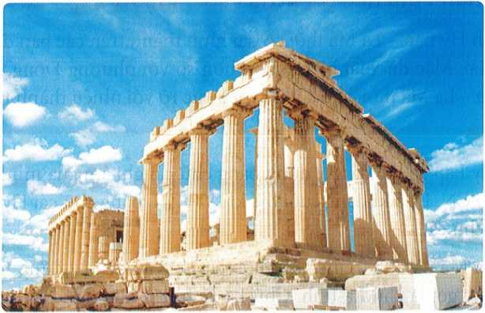
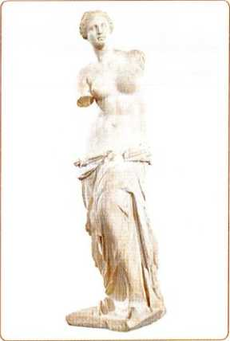
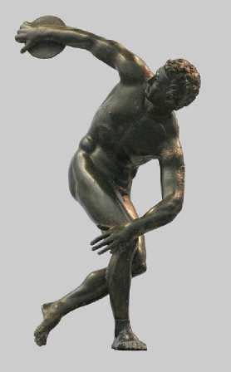
Hình 3. Đến Pác-tê-nông đượcxây dựng vàothếkỉVTCN trên đói Ác-cô-pô-lít (A-ten, Hy Lạp)
Hình 5. Tượng lực sĩ ném đĩa
Hình 4. Tượng thán Vệ nữ hiện được trưng bày
tại Bảo tàng Lu-vơ-rơ(Pháp)
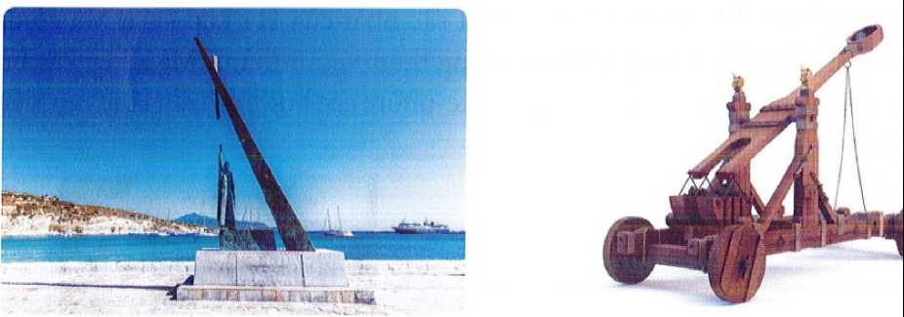

Hình 6. Tượng Pi-ta-go và mô phỏng định lí do ông Hình 7. Mô hình mò phỏng máy bắi phát minh ra được dựng trên đảo Xa-mốt (Hy Lạp) của người Hy Lạp cổ đại
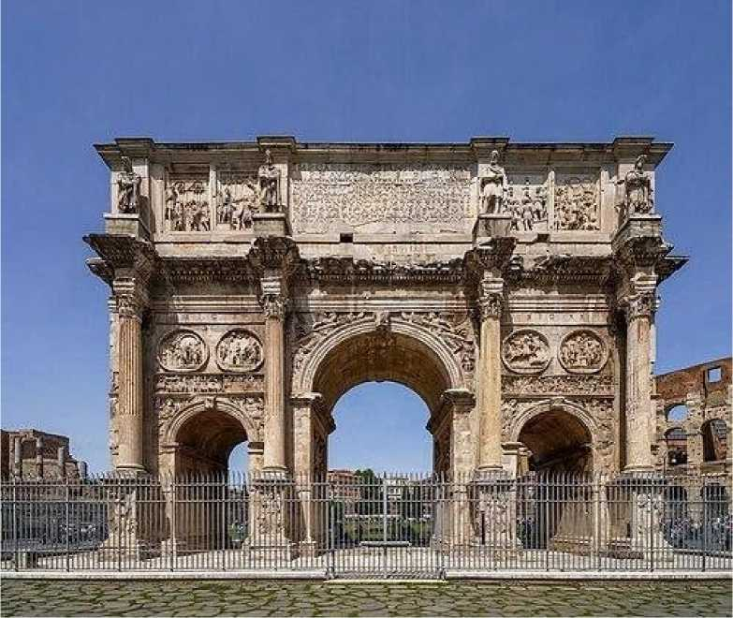
Hình 8. Khải Hoàn Môn

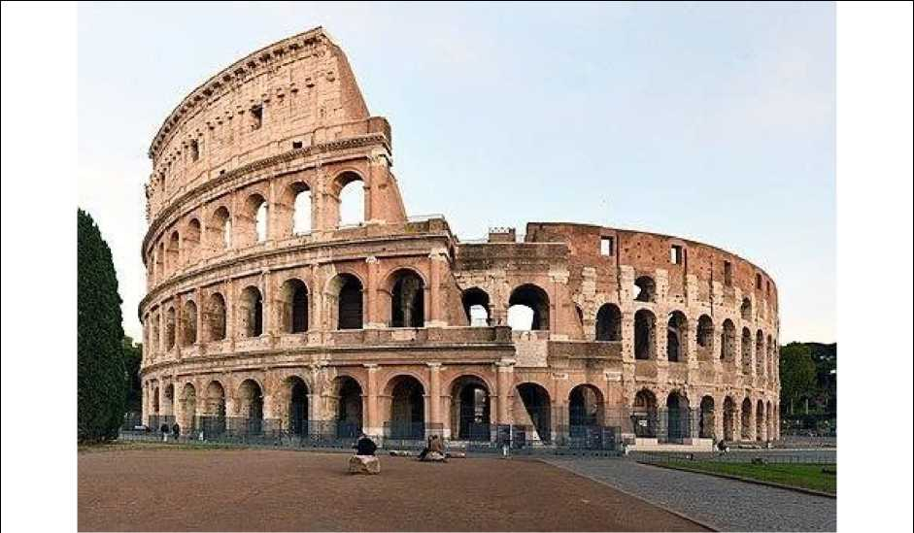
Hình 9. Đấu trường Colosseum

Bước 2: Thực hiện nhiệm vụ
- HS làm việc theo nhóm, đọc thông tin mục tin mục 1 và quan sát hình 1 đến hình 7 để hoàn thành phiếu học tập theo nhóm.
- GV quan sát, hướng dẫn, hỗ trợ HS (nếu cần thiết).

Bước 3: Báo cáo kết quả hoạt động, thảo luận
- Đại diện các nhóm trình bày lần lượt từng thành tựu và ý nghĩa của các thành tựu.
- Các nhóm khác lắng nghe, nhận xét, bổ sung.

Bước 4: Đánh giá kết quả thực hiện nhiệm vụ học tập
- GV nhận xét, đánh giá phần trình bày của mỗi nhóm.
GV chốt kiến thức về ý nghĩa của thành tựu văn minh Hy Lạp - La Mã thời cổ trung đại.: - Chữ viết: Người Hy Lạp phát triển bảng chữ cái ghi âm; người La Mã phát triển chữ La-tinh và hệ chữ số La Mã. Chữ La-tinh về sau được dùng rộng rãi trong nhiều ngôn ngữ.
- Văn học, nghệ thuật: Có các sử thi I-li-át, Ô-đi-xê, các tác phẩm kịch; kiến trúc, điêu khắc tiêu biểu là đền Pác-tê-nông, đấu trường Cô-li-dê, tượng Lực sĩ ném đĩa. Các thành tựu có ảnh hưởng lâu dài đối với văn học, nghệ thuật và kiến trúc phương Tây.
- Thiên văn học, lịch pháp; khoa học tự nhiên, kĩ thuật: Có những hiểu biết về hình dạng Trái Đất, lịch theo Mặt Trời; nhiều đóng góp của Pi-ta-go, Ơ-clit, Ác-si-mét, Hi-pô-crát...; ứng dụng kĩ thuật trong xây dựng và đời sống. Những thành tựu góp phần đặt nền móng cho khoa học, kĩ thuật sau này.
- Tư tưởng, tôn giáo: Triết học Hy Lạp – La Mã phát triển; đời sống tín ngưỡng đa thần phổ biến; Cơ Đốc giáo xuất hiện trong không gian Đế quốc La Mã và có ảnh hưởng lớn tới lịch sử tôn giáo phương Tây.
- Thể thao: Olympic cổ đại được tổ chức tại Ô-lim-pi-a (Hy Lạp) từ năm 776 TCN theo truyền thống; trở thành di sản có ảnh hưởng tới phong trào Olympic hiện đại.
- Ý nghĩa chung: Đóng góp vào kho tàng văn minh nhân loại, nhất là về tư duy khoa học, chữ viết, văn học – nghệ thuật, tổ chức đời sống tinh thần và thể thao; nhiều thành tựu tiếp tục được kế thừa và phát triển.
- 2.2. Hoạt động: Tìm hiểu về những thành tựu tiêu biêu của văn minh thời Phục hưng (30 phút)
- Mục tiêu: (1), (3), (4)
- Nội dung: GV hướng dẫn HS đọc thông tin mục 2, quan sát hình 8 - hình 10, xem video và hình ảnh GV trình chiếu trên slide để thực hiện nhiệm vụ học tập theo nhóm.
- Sản phẩm: PHT nhóm của HS về thành tựu tiêu biểu và ý nghĩa của văn minh thời Phục hưng.
Sản phẩm dự kiến:
- Những thành tựu tiêu biêu của văn minh thời Phục hưng
* Văn học, nghệ thuật
- Về văn học:
+ Thơ tiêu biểu như Đan-tê A-li-ghê-ri với Thần Khúc, cuộc đời mới; Phran-xi-xô Pê- trác-ca với nhiều tập thơ trữ tình,.
+ Tiểu thuyết tiêu biểu như Giô-van-ni Bô-ca-xi-ô với Mười ngày, Phơ-răng-xoa Ra- bo-le với Gác-gan-tua và Pan-ta-gru-en,...
+ Kịch tiêu biểu như Uy-li-am Sếch-xpia với Hăm-lét, Ô-ten-lô, Rô-mê-ô và Giu-li- ét,...
- Về nghệ thuật:
+ Đạt nhiều đỉnh cao với tên tuổi của nhiều danh họa và nhà điêu khắc, tiêu biểu như Lê-ô-na đờ Vanh-xi: Bữa Tiệc Cuối Cùng, nàng Mô-na Li-sa. Mi-ken-giăng-giơ với tượng Đa-vít,….
+ Kiến trúc, phong cách chú trọng yếu tố hình học, tính đối xứng, tỷ lệ tiêu biểu như: vương cung thánh đường, thánh Phê-rô, nhà thờ thánh Pi-tơ
* Khoa học, kĩ thuật
- Về khoa học: Thiên văn học với sự xuất hiện của các nhà khoa học như Ni-cô-lai Cô-péc-ních với thuyết Nhật tâm, Gioóc-đa-nô Bru-nô với việc chứng minh mặt trời chỉ là trung tâm của Thái dương hệ và tồn tại trong vũ trụ vô tận,...
- Về kĩ thuật: tiến bộ về các ngành dệt, khai mỏ, luyện kim, đóng tàu, chế tạo vũ khí
→ Tạo tiền đề cho sự phát triển của tư tưởng thời Phục hưng.
* Tư tưởng
- Lên án gay gắt Giáo hội Cơ Đốc giáo lũng đoạn, chĩa mũi nhọn đầu tranh chống chế độ phong kiến, đề cao giá trị con người và quyền tự do cá nhân, tinh thần dân tộc.
→ Tác động tới tình hình chính trị, xã hội, tạo tiền đề cho các cuộc cách mạng xã hội ở châu Âu.
→ Đặt nền tảng cho những bước tiến lớn về tư tưởng, triết học trong các thời đại tiếp theo.
- Ý nghĩa
- Phục hồi và phát triển tinh hoa văn hóa cổ đại, mở ra thời kỳ phát triển mới của châu Âu.
- Đề cao giá trị con người (chủ nghĩa nhân văn), giải phóng tư tưởng khỏi sự ràng buộc của thần quyền trung cổ.
- Thúc đẩy sự phát triển của khoa học - kỹ thuật, tạo tiền đề cho các cuộc cách mạng khoa học sau này.
- Làm bùng nổ văn học - nghệ thuật, với nhiều kiệt tác mang giá trị nhân loại.
- Góp phần làm suy yếu chế độ phong kiến, mở đường cho sự hình thành xã hội tư bản chủ nghĩa.

d. Tổ chức thực hiện:

Bước 1: Chuyển giao nhiệm vụ
- GV chia lớp thành 8 nhóm (2 nhóm cùng tìm hiểu một lĩnh vực): nhóm 1 và 5 – Tư tưởng; nhóm 2 và 6 – Văn học; nhóm 3 và 7 – Nghệ thuật; nhóm 4 và 8 – Khoa học, kĩ thuật và thiên văn học.
- GV yêu cầu HS thảo luận theo nhóm, đọc thông tin mục 2, quan sát hình 8 - hình 10 SGK tr.35-37, để thực hiện nhiệm vụ trong phiếu học tập.
- GV trình chiếu cho HS quan sát hình ảnh, video về những thành tựu tiêu biểu của nền văn minh thời Phục hưng: Đính kèm dưới Hoạt động 2.
- GV thông báo thời gian: thảo luận 8 phút; mỗi lĩnh vực có một nhóm báo cáo 2 phút, nhóm còn lại phản hồi 1 phút.

HÌNH ÁNH, VIDEO VỀ NHỮNG THÀNH TỰU TIÊU BIỂU CỦA NỀN VĂN
MINH THỜI PHỤC HƯNG
- Hình ảnh về những thành tựu tiêu biểu của nền văn minh thời Phục hưng:
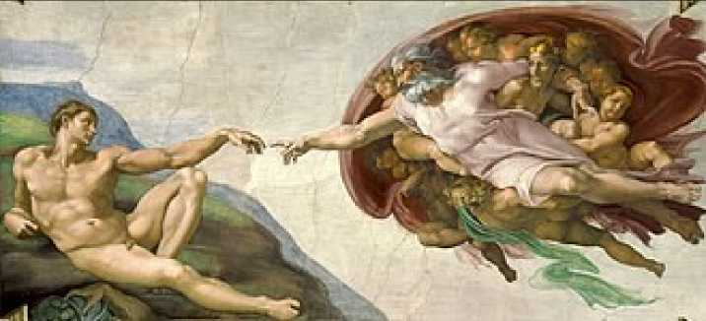
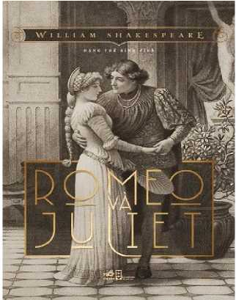
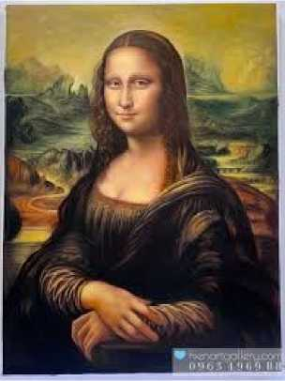
Rô-mê-ô và Giu-li-ét của Sếch-xpia Nàng Mô-na Li-sa của Lê-ô-na đờ Vanh-xi
Sự sáng tạo A-đam của Mi-ken-lăng-giơ
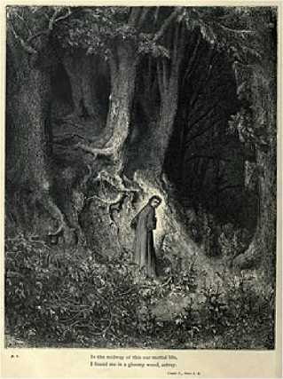
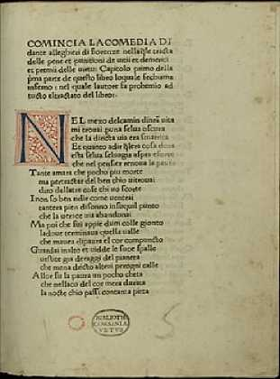
Tranh khắc gỗ của Gustave Doré mô tả
Thần khúc, 1472
một cảnh trong vở Thần khúc (1861- 1868);

khi Dante bị lạc tại Khô 1 của phần Hoa ngục
+ Thành tựu văn hóa Phục hưng:
https://voutu.be/Hs5SjODmvhc?si=wbSKnm7JGeko1KY
O
Hoạt động 2: Nêu những thành tựu tiêu biêu và ý nghĩa của văn minh thời Phục hưng
Tên nhóm:
Thời gian hoạt động: 7 phút
Tư tưởng
Vãn học
THÀNH TỰU
Khoa học - kĩ thuật,
thiên văn học
TIỀU BIẾU
CÙA VÃN MINH
THỜI PHỤC HƯNG
Nghệ thuật
Gợi ỷ sơ đố tu duy giới thiệu thành tụu tiêu biểu và ý nghĩa
cùa văn minh thời Phục hung

Bước 2: Thực hiện nhiệm vụ
- HS làm việc theo nhóm, đọc thông tin kết hợp quan sát Hình 8 - Hình 10 để thực hiện nhiệm vụ học tập.
- GV quan sát, hướng dẫn, hỗ trợ HS (nếu cần thiết).

Bước 3: Báo cáo kết quả hoạt động, thảo luận
- GV mời đại diện HS trình bày về những thành tựu tiêu biểu của văn minh thời Phục hưng.
- GV mời đại diện HS nhận xét, bổ sung ý kiến (nếu có).

Bước 4: Kết luận, nhận định
- GV nhận xét, đánh giá quá trình HS thực hiện nhiệm vụ.
- GV chuẩn hóa kiến thức: - Tư tưởng: Đề cao giá trị con người, tinh thần nhân văn và ý thức tìm tòi, sáng tạo; phê phán những ràng buộc cản trở sự phát triển của con người trong xã hội đương thời.
- Văn học: Có các tác giả, tác phẩm nổi bật như Đan-tê với Thần khúc; Sếch-xpia với Rô-mê-ô và Giu-li-ét, Hăm-lét; nhiều tác phẩm thể hiện khát vọng sống và giá trị con người.
- Nghệ thuật: Hội họa, điêu khắc, kiến trúc phát triển với các tác giả như Lê-ô-na đờ Vanh-xi (Mô-na Li-sa) và Mi-ken-lăng-giơ (Sự sáng tạo A-đam, tượng Đa-vít); chú trọng vẻ đẹp và khả năng sáng tạo của con người.
- Khoa học, kĩ thuật và thiên văn học: Có nhiều tìm tòi khoa học và tiến bộ kĩ thuật; Cô-péc-ních đề xuất mô hình Nhật tâm. Cần tránh diễn đạt rằng mọi quan điểm khoa học thời kì này đều đã được chứng minh hoàn chỉnh.
- Ý nghĩa chung: Khôi phục và phát triển nhiều giá trị văn hóa cổ đại; đề cao con người; khuyến khích tư duy phê phán và nghiên cứu; đóng góp quan trọng cho sự phát triển văn hóa, khoa học và tư tưởng châu Âu.
- GV kết luận: Những thành tựu đó đã tạo điều kiện cho sự phát triển mạnh mẽ của chủ nghĩa tư bản và giai cấp tư sản, đặt cơ sở cho sự phát triển mạnh mẽ của văn minh Tây Âu trong thời kì cận và hiện đại.
- GV chuyển sang nội dung mới.
- Hoạt động luyện tập “Nhanh tay, nhanh trí” (10 phút)
- Mục tiêu: Nhằm củng cố, hệ thống hoá hoàn thiện kiến thức mới mà HS đã được lĩnh hội ở hoạt động hình thành kiến thức.
- Nội dung: GV cho HS tham gia trò chơi “Nhanh tay - Nhanh trí” trên PowerPoint.
- Sản phẩm: Câu trả lời của HS.
Sản phẩm dự kiến:
Câu 1. Tôn giáo nào sau đây ra đời vào thế kỉ I đã trở thành tôn giáo chính thống của Hy Lạp - La Mã cổ đại ?
- Phật giáo
- Nho giáo
- Thiên Chúa giáo
- Hin-đu giáo
Câu 2: Văn minh phục hưng lấy đối tượng nào sau đây để phê phán, đấu tranh?
- Chế độ phong kiến và Giáo hội Thiên Chúa giáo.
- Giai cấp tư sản và tầng lớp Quý tộc mới đang lên.
- Các nhà triết gia thuộc trường phái duy vật.
- Những người ủng hộ tình yêu nam nữ tự do.
Câu 3. Nội dung nào sau đây không đúng về thành tựu của văn minh phương Tây cổ đại?
- Đạt được nhiều thành tựu trên các lĩnh vực.
- Có kế thừa thành tựu của phương Đông cổ đại.
- Có đóng góp cho lịch sử văn minh nhân loại.
- Nhà nước theo thể chế quân chủ lập hiến.
Câu 4. Người La Mã cổ đại đã sáng tạo ra loại chữ viết nào sau đây?
A. Chữ Hán.
- Chữ hình nêm.
- Chữ Phạn.

D. Chữ La-tinh.
Câu 5. Phong trào Văn hóa Phục hưng (thế kỉ XV - XVII) diễn ra đầu tiên ở quốc gia nào?
A. Anh.
- I-ta-li-a.
- Tây Ban Nha.
- Pháp.
Câu 6. Văn minh thời Phục hưng đề cao điều gì?
- Giáo lý của Thiên Chúa giáo.
- Uy quyền và tính chuyên chế của các vị vua.
- Giá trị con người và quyền tự do cá nhân.
- Vai trò quan trọng của Giáo hội Thiên Chú
Câu 7. Nội dung nào dưới đây không phản ánh đúng ý nghĩa của văn minh thời Phục hưng?
- Đóng góp vào kho tàng văn minh nhân loại những giá trị to lớn.
- Mở đường cho sự phát triển của văn hóa Tây Âu trong những thế kỉ tiếp theo.
- Là cuộc đấu tranh công khai đầu tiên của giai cấp tư sản chống giai cấp phong kiến.
- Châm ngòi cho chiến tranh nông dân ở Đức (1524) chống lại chế độ phong kiến.

d. Tổ chức thực hiện

Bước 1: Chuyển giao nhiệm vụ
- GV ổn định trật tự.
- GV cho HS tham gia trò chơi ““Nhanh tay - Nhanh trí” trên PowerPoint”.

Bước 2. Thực hiện nhiệm vụ
- HS làm việc cá nhân và trả lời câu hỏi.
- GV quan sát, điều hành lớp học trong khi thực hiện nhiệm vụ học tập.

Bước 3. Báo cáo, thảo luận
- GV chiếu kết quả lên máy chiếu.

Bước 4. Kết luận, nhận định
- GV nhận xét, đánh giá chung về phần trả lời của HS.
- GV công bố và chuẩn hóa các đáp án; nhấn mạnh điểm chung: thành tựu văn minh có giá trị lịch sử và ảnh hưởng đến hiện tại.
- Hoạt động vận dụng: “Dấu ấn văn minh phương Tây hôm nay” (5 phút )
- Mục tiêu: (4), (5).
Nội dung: - GV giao HS thực hiện bài giới thiệu cá nhân khoảng 200–300 từ: “Giới thiệu một thành tựu tiêu biểu của văn minh phương Tây thời cổ – trung đại và ý nghĩa của thành tựu đó đối với đời sống hiện nay”.
- Sản phẩm: Bài làm của cá nhân HS.
- Tổ chức thực hiện:

Bước 1: Chuyển giao nhiệm vụ:
- GV ổn định trật tự.
- GV giao nhiệm vụ cho HS: Hoàn thành bài viết khoảng 200-300 từ “giới thiệu về một thành tựu tiêu biểu của văn minh phương Tây và ý nghĩa của thành tựu đó đối với cuộc sống hiện nay.”
- Hình thức nộp bài: Học sinh làm bài cá nhân.
+ Đặt tên tệp hồ sơ: 10C20_STT_Nhom (Ví dụ: 10C20_11_Nhom1).
+ Đường dẫn nộp bài: https://drive.google.com/drive/folders/1AW7Kx-
7Lec8pi2m3NtkLAyIG1mbljvJu?usp=sh aring
+ Bài viết cần có: (1) Tên thành tựu, nền văn minh/thời kì; (2) đặc điểm nổi bật và tư liệu minh chứng; (3) ý nghĩa và một liên hệ thực tế; (4) ít nhất một nguồn tham khảo. Có thể kèm một hình ảnh phù hợp.
+ Thời gian thực hiện: Trước 21g00, ngày 29/4/2026.
- Học sinh lắng nghe nhiệm vụ dưới sự hướng dẫn của giáo viên.
Bảng tiêu chí đánh giá:

Bước 2: Thực hiện nhiệm vụ
- Giáo viên tiến hành tổ chức cho học sinh thực hiện nhiệm vụ. Gợi ý tài liệu tham khảo.
- Học sinh lên ý tưởng cho bài viết.

Bước 3. Báo cáo, thảo luận:
- Học sinh tiến hành thực hiện bài viết và nộp vào đường link.
Bước 4: Kết luận, nhận định
- Giáo viên đánh giá sản phẩm của học sinh thông qua Rubric đánh giá.
- Tiêu chí | Tốt (100%) | Khá (75%) | Đạt (50%) | Chưa đạt (0%)
Nội dung lịch sử  (3,0 điểm) | Tên thành tựu, thời kì, đặc điểm chính xác; trình bày trọng tâm. | Đúng những thông tin cơ bản; còn thiếu 1 chi tiết không trọng yếu. | Nêu đúng tên và một vài thông tin nhưng sơ lược hoặc chưa rõ. | Thông tin chính sai hoặc không xác định được thành tựu.
Giải thích ý nghĩa, liên hệ  (3,0 điểm) | Giải thích rõ giá trị của thành tựu và liên hệ cụ thể, hợp lí với hiện nay. | Nêu được ý nghĩa, có liên hệ phù hợp nhưng giải thích chưa sâu. | Có nêu ý nghĩa hoặc ví dụ hiện nay nhưng liên hệ còn chung chung. | Không nêu được ý nghĩa hoặc liên hệ không phù hợp.
Dẫn chứng và nguồn  (2,0 điểm) | Có ít nhất một minh chứng sát nội dung, nguồn rõ và đáng tin cậy. | Có minh chứng phù hợp; nguồn còn thiếu chi tiết nhỏ. | Có minh chứng nhưng nguồn hoặc mức liên quan chưa rõ. | Không có minh chứng, hoặc sao chép không ghi nguồn.
Trình bày  (1,0 điểm) | Bố cục rõ, 200–300 từ, diễn đạt mạch lạc, ít lỗi. | Bố cục tương đối rõ, gần đúng dung lượng, một số lỗi nhỏ. | Bố cục chưa cân đối, diễn đạt khó theo dõi ở một vài chỗ. | Bố cục thiếu, diễn đạt rời rạc hoặc thiếu phần quan trọng.
Tính độc lập, sáng tạo  (1,0 điểm) | Có cách chọn ví dụ hoặc diễn đạt riêng, thể hiện suy nghĩ cá nhân. | Có diễn đạt riêng; liên hệ chưa thật nổi bật. | Chủ yếu tóm tắt tài liệu nhưng có xử lí và trình bày lại. | Sao chép nguyên văn, không có xử lí thông tin của bản thân.
Cách tính: Điểm của từng tiêu chí = điểm tối đa × hệ số mức đạt (Tốt: 1; Khá: 0,75; Đạt: 0,5; Chưa đạt: 0). Tổng tối đa 10 điểm.

Tính sáng tạo | Cách tiếp cận vấn đề mới mẻ, hấp dẫn người đọc. | Có cố gắng trong việc trình bày và diễn đạt mới mẻ. | Trình bày theo lối mòn, chủ yếu tóm tắt lại tài liệu có sẵn. | Sao chép nguyên văn từ tài liệu, không có sự gia công của cá nhân. | 10%

